**Họ và Tên: Đỗ Trọng Khánh**

**MSSV: 19521676**

**Tìm hiểu về khái niệm Object Relational Mapping**

- **Object Relational Mapping** là kỹ thuật lập trình giúp chúng ta dễ dàng thao tác với dữ liệu với Database hơn, giúp chúng ta dễ code, dễ maintain hơn …

- **ORM** giúp chúng ta chuyển dữ liệu trong **database** (cơ sở dữ liệu) sang dang **object** (đối tượng) đang được định nghĩa trong các **class.**

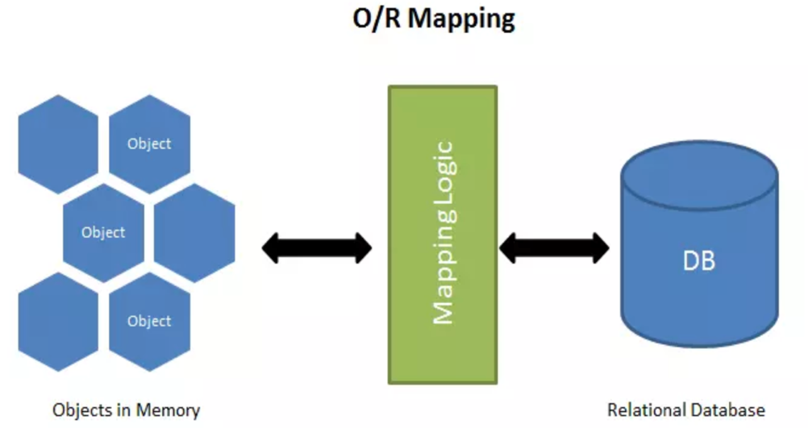

- Có 2 cách để được áp dụng cho các cách thiết kế ORM khác nhau:

+ Active Record:  kĩ thuật này sẽ sử dụng một object wraps một hàng trong bảng cơ sở dữ liệu hoặc view, đóng gói quyền truy cập cơ sở dữ liệu, và cả logic trên dữ liệu đó.

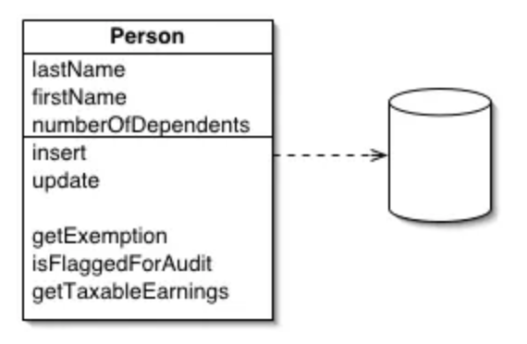

+  Data Mapper: ở kỹ thuật này sẽ có 1 layer mapper đưa dữ liệu qua lại giữa object và Database mà vẫn giữ được tính độc lập giữa chúng và cả giữa chính nó (lớp mapper)".

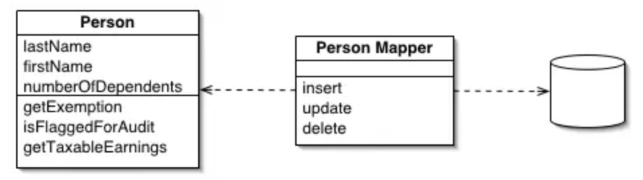

- ORM giúp giảy quyết vấn đề đồng bộ giữa 2 kiểu dữ liệu được trả về khác nhau đó là **Database** (Cơ sở dữ liệu) 🡨🡪 các đối đối tượng, dữ liệu được thể hiệu ở dạng **object.**

- Ví dụ:

**PHP thuần**

include “connect.php”

**$str =** “UPDATE User SET email = 'john@foo.com' WHERE userID = ‘ID001’”

$connect 🡪 query(str)

**PHP Laravel sử dụng kĩ thuật Object Relational Mapping**

- Insert một row mới vào Data base

$user = new User

$user 🡪 name = ‘Trong Khanh’

$user 🡪 save();

- Sau khi lưu thì save() thì id sẽ tự động cập nhập và ta có thể truy cập id bằng thuộc tính của đối tượng như sau:

$insertedId = $user->id;

- Update Data base

$user = User::find(1);

$user->email = 'john@foo.com';

$user 🡪 save();